**ASTROWORLD**

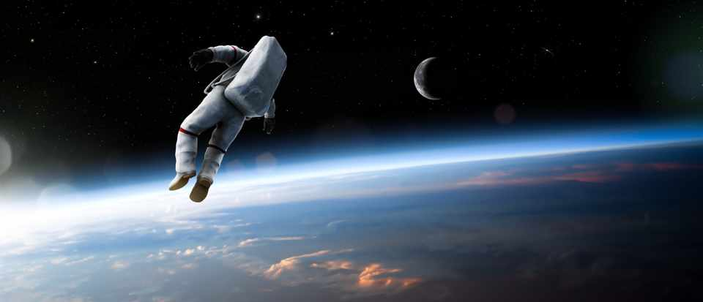

**Text-Adventure Game**

**Gemaakt door – Christian Dokter – 18-10-2019**

Inhoud

Inleiding 4

Player Experience 4

Core mechanic 4

Core Game Loop 4

Game Flow 5

## **Inleiding**

In de laatste paar lessen van game zijn wij bezig geweest met het maken van een tekst based game in Unity Een tekst based game is een game met ene verhaal waarin je verschillende keuzes moet maken om uiteindelijk bij het einde te komen. We gebruiken de als programmeertaal C# en als template gebruiken we een asset die een oud TV laat zien.

## **Player Experience**

De ervaring die ik wil creëren is dat de speler zich bevindt in de ruimte op een schip. Je zit met een klein groepje astronauten op een oud ruimteschip die niet erg stabiel is. Tijdens de ruimte reis gaat er van alles kapot en aan jou de taak om het op te lossen.

Door middel van een verhaal lijn wordt de speler geleidt en hij zal keuzes moeten maken. als je de goeie keuzes maakt kom je uiteindelijk bij het einde.

## Core mechanic

In mijn game moet je voornamelijk keuzes maken. dit doe je door het verhaal te volgen en de dillema’s te lezen. het doel is om de juiste keuzes te maken zodat het ruimteschip niet kapot gaat. Je wilt zover mogelijk komen door de goede keuzes te maken en uiteindelijk heb je alles opgelost en heb je het spel “uitgespeeld”

## Core Game Loop

De loop van de game is het maken van keuzes dit doet de speler door de verhaallijn te volgen en de goeie antwoorden te kiezen.

## Game Flow

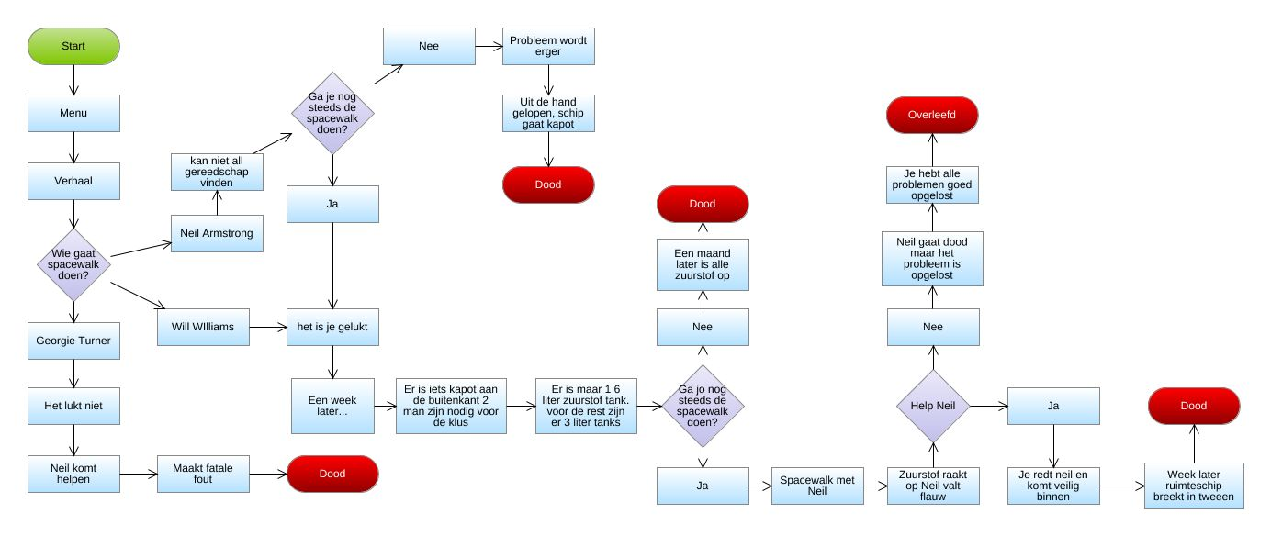

Het groene vlak is waar je begint.

in de rechthoeken staat het verhaal in het kort.

De ruiten staan voor keuzes/dillema’s

En De rode vlakken zijn eindes